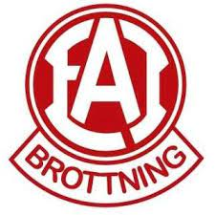
Tävlingar Våren 2023
Januari
15/1 Team Skåne Klippan
21/1 Kolding cup Danmark (övernattning)
28-29/1 Bjuvsträffen
29/1 Nybörjarträff Klippan
Februari
4/2 Snapphanecupen Osby
4-5/2 SM
11/2 Lilla fyrstads grundomgång (tjejer)
12/2 Nybörjartävling Gärds
18-19/2 Klippan Lady Open (WW 17)
Mars
4-5/3 FT-cupen Falköping (övernattning)
11-12/3 JSM
18-19/3 USM
19/3 Nybörjarträff Hästveda
25/3 Nya Björnekampen
26/3 Nybörjarträff Skurup
April
2/4 Nybörjarträff Ängelholm
15/4 EWC
16/4 Team Skåne Klippan
16/4 Nybörjarträff Eslöv
23/4 Nybörjarträff Broby
29-30/4 Soft touch Open Göteborg (övernattning)
Maj
13/5 Gustav Freij cup

